**Межгосударственный стандарт ГОСТ 6564-84  
"Пиломатериалы и заготовки. Правила приемки, методы контроля, маркировка и транспортирование"  
(утв. постановлением Госстандарта СССР от 18 декабря 1984 г. N 4504)**

**Sawn timber and blanks. Rules of acceptance, control methods, marking and transportation**

Дата введения 1 января 1986 г.

Взамен ГОСТ 6564-79

Настоящий стандарт распространяется на пиломатериалы и заготовки хвойных и лиственных пород и устанавливает правила приемки, методы контроля, маркирование и транспортирование.

Стандарт не распространяется на авиационные пиломатериалы и заготовки и на обапол.

Стандарт соответствует СТ СЭВ 817-77 и СТ СЭВ 818-77 в части правил приемки и методов контроля (см. приложение 2).

**1. Правила приемки**

1.1. Пиломатериалы и заготовки принимают партиями.

1.1.1. Партией считают количество пиломатериалов или заготовок одного сорта (группы сортов), породы (группы пород) и одного назначения, оформленное одним документом о качестве.

1.1.2. Партией экспортных пиломатериалов или заготовок считают количество пиломатериалов или заготовок одного сорта (группы сортов), одной толщины, одной ширины (группы ширин), одной породы, оформленное одним документом о качестве.

Под пиломатериалами и заготовками группы сортов понимают пиломатериалы и заготовки, которые допускается не рассортировывать на отдельные сорта и на которые установлена специальная цена в прейскуранте (например, бессортные пиломатериалы по ГОСТ 8486 и ГОСТ 26002).

1.1.3. Документ о качестве должен содержать:

наименование предприятия-поставщика, его товарный знак, местонахождение (город или условный адрес);

сорт (группа сортов) пиломатериалов (заготовок);

размеры пиломатериалов (заготовок);

породу древесины (группы пород);

количество пиломатериалов (заготовок) в партии, м3 и штуки;.

обозначение стандарта.

1.2. Качество и размеры пиломатериалов (заготовок) партии проверяют выборочным контролем.

По согласованию поставщика (грузоотправителя) с потребителем или по требованию последнего применяют сплошной контроль качества и размеров пиломатериалов (заготовок) в партии.

1.2.1. При выборочном контроле качества и размеров выборку отбирают равномерно из разных мест партии.

Объем выборки и приемочные числа при контроле пиломатериалов или заготовок, предназначенных для нужд народного хозяйства, приведены в табл.1.

**Таблица 1**

шт.

┌───────────────┬─────────┬───────┬─────────────────┬─────────┬─────────┐

│ Объем партии │ Объем │Приемо-│ Объем партии │ Объем │Приемоч- │

│ │ выборки │ чное │ │ выборки │ное число│

│ │ │ число │ │ │ │

├───────────────┼─────────┼───────┼─────────────────┼─────────┼─────────┤

│ До 280 │ 32 │ 3 │От 1201 до 3200 │ 125 │ 10 │

│ │ │ │ │ │ │

│От 281 "  500 │ 50 │ 5 │ " 3201 " 10000 │ 200 │ 14 │

│ │ │ │ │ │ │

│ " 501 " 1200 │ 80 │ 7 │" 10001 " 150000 │ 315 │ 21 │

└───────────────┴─────────┴───────┴─────────────────┴─────────┴─────────┘

1.2.2. Для пиломатериалов и заготовок, поставляемых на экспорт, применяют одноступенчатый и двухступенчатый виды нормального или усиленного контроля. Усиленный контроль применяют по требованию потребителя или внешнеторгового объединения.

При наличии особых, указанных в заказах-нарядах внешнеторговых объединений, требований к отдельным порокам, контроль проводят в соответствии с этими требованиями.

Объем выборки и приемочные числа при одноступенчатом контроле приведены в табл.2.

**Таблица 2**

шт.

┌────────────────────────┬──────────────┬───────────────────────────────┐

│ Объем партии │Объем выборки │ Приемочное число │

│ │ │ │

│ │ ├────────────────┬──────────────┤

│ │ │ нормальный │ усиленный │

│ │ │ контроль │ контроль │

├────────────────────────┼──────────────┼────────────────┼──────────────┤

│ До 280 │ 32 │ 3 │ 2 │

│ │ │ │ │

│От 281 " 500 │ 50 │ 5 │ 3 │

│ │ │ │ │

│" 501 " 1200 │ 80 │ 7 │ 5 │

│ │ │ │ │

│" 1201 " 3200 │ 125 │ 10 │ 8 │

│ │ │ │ │

│" 3201 " 10000 │ 200 │ 14 │ 12 │

│ │ │ │ │

│" 10001 " 150000 │ 315 │ 21 │ 18 │

└────────────────────────┴──────────────┴────────────────┴──────────────┘

Объем выборки и приемочные числа при двухступенчатом контроле приведены в табл.3.

**Таблица 3**

шт.

┌────────────────┬────────────┬─────────────────────────────────────────┐

│ Объем партии │ Объем │ Приемочное число │

│ │ выборки │ │

│ │ │ │

│ ├──────┬─────┼────────────────────┬────────────────────┤

│ │первой│вто- │нормальный контроль │ усиленный контроль │

│ │ │ рой ├──────┬──────┬──────┼──────┬──────┬──────┤

│ │ │ │ С_1 │ С_2 │ С_3 │ С_1 │ С_2 │ С_3 │

├────────────────┼──────┼─────┼──────┼──────┼──────┼──────┼──────┼──────┤

│ До 280│ 20 │ 20 │ 1 │ 4 │ 4 │ 0 │ 3 │ 3 │

│ │ │ │ │ │ │ │ │ │

│От 281 " 500│ 32 │ 32 │ 2 │ 5 │ 6 │ 1 │ 4 │ 4 │

│ │ │ │ │ │ │ │ │ │

│" 501 " 1200│ 50 │ 50 │ 3 │ 7 │ 8 │ 2 │ 5 │ 6 │

│ │ │ │ │ │ │ │ │ │

│" 1201 " 3200│ 80 │ 80 │ 5 │ 9 │ 12 │ 3 │ 7 │ 11 │

│ │ │ │ │ │ │ │ │ │

│" 3201 " 10000│ 125 │ 125 │ 7 │ И │ 18 │ 6 │ 10 │ 15 │

│ │ │ │ │ │ │ │ │ │

│" 10001 " 150000│ 200 │ 200 │ 11 │ 16 │ 26 │ 9 │ 14 │ 23 │

└────────────────┴──────┴─────┴──────┴──────┴──────┴──────┴──────┴──────┘

1.3. Правила приемки

1.3.1. (Исключен, Изм. N 1).

1.3.2. При одноступенчатом контроле партия пиломатериалов или заготовок считается удовлетворяющей требованиям нормативно-технической документации, если количество пиломатериалов в выборке, не отвечающих этим требованиям, меньше или равно приемочному числу. Если количество таких пиломатериалов или заготовок в выборке больше приемочного числа, то партию считают не удовлетворяющей требованиям нормативно-технической документации.

1.3.3. При двухступенчатом контроле по результатам проверки первой выборки партию пиломатериалов или заготовок считают удовлетворяющей требованиям нормативно-технической документации, если количество пиломатериалов или заготовок в выборке, не отвечающих этим требованиям, меньше или равно приемочному числу С_1.

Если количество пиломатериалов или заготовок, не удовлетворяющих требованиям нормативно-технической документации, в выборке равно или больше С_2, то партию считают не удовлетворяющей требованиям нормативно-технической документации.

Если количество пиломатериалов или заготовок, не удовлетворяющих требованиям нормативно-технической документации, превышает число С_1, но меньше числа С_2, то отбирают вторую выборку.

По результатам контроля второй выборки партию считают удовлетворяющей требованиям нормативно-технической документации, если количество пиломатериалов или заготовок, не соответствующих этим требованиям в двух выборках, меньше или равно числу С_3.

Если количество таких пиломатериалов или заготовок в двух выборках больше числа С_3, то партию считают не удовлетворяющей требованиям нормативно-технической документации.

1.4. Для контроля шероховатости поверхности и влажности пиломатериалов или заготовок выборку берут из числа пиломатериалов или заготовок, отобранных для контроля качества и размеров методом систематического отбора по ГОСТ 18321.

1.4.1. Для контроля шероховатости поверхности отбирают 10 пиломатериалов или заготовок.

1.4.2. Количество образцов для контроля влажности приведено в табл.4.

**Таблица 4**

шт.

┌─────────────┬────────────────┬───────────────────┬────────────────────┐

│Объем партии │ Количество │ Объем партии │Количество образцов │

│ │ образцов │ │ │

│ ├───────┬────────┤ ├──────────┬─────────┤

│ │ при │ при │ │ при │ при │

│ │опреде-│опреде- │ │определе- │определе-│

│ │ лении │ лении │ │ нии │ нии │

│ │влажно-│влажнос-│ │влажности │влажности│

│ │ сти │ ти │ │электров- │сушильно-│

│ │элект- │сушиль- │ │лагомером │ весовым │

│ │ровла- │но-весо-│ │ │ методом │

│ │гомером│ вым │ │ │ │

│ │ │методом │ │ │ │

├─────────────┼───────┼────────┼───────────────────┼──────────┼─────────┤

│ До 280 │ 8 │ 5 │ " 1201 " 3200 │ 50 │ 10 │

│ │ │ │ │ │ │

│От 281 " 500│ 15 │ 5 │ " 3201 " 10000 │ 50 │ 25 │

│ │ │ │ │ │ │

│ " 501 " 1200│ 36 │ 10 │ " 10001 " 150000 │ 50 │ 50 │

└─────────────┴───────┴────────┴───────────────────┴──────────┴─────────┘

**2. Методы контроля**

2.1. Объем пиломатериалов и заготовок определяют по ГОСТ 5306.

2.2. Определение и измерение пороков древесины и обработки - по ГОСТ 2140 и нормативно-технической документации на продукцию.

2.3. Определение размеров

2.3.1. Для определения размеров толщины и ширины применяют металлическую линейку по ГОСТ 7502, измерительную линейку по ГОСТ 427, штангенциркуль по ГОСТ 166; длины - металлическую линейку по ГОСТ 7502.

Допускается проводить измерение шаблонами, калибрами и другими инструментами, имеющими свидетельство о проверке на соответствие точности измерения.

2.3.2. Длину определяют в метрах по наименьшему расстоянию между торцами пиломатериалов или заготовок с округлением до второго десятичного знака.

2.3.3. Толщину определяют в миллиметрах в любом месте длины пиломатериала или заготовки, но не ближе 150 мм от торца.

2.3.4. Ширину определяют в миллиметрах следующим образом:

у обрезных с параллельными кромками - в любом месте длины пиломатериала или заготовки, где нет обзола, но не ближе 150 мм от торца;

у необрезных, односторонне обрезных - в середине длины пиломатериала или заготовки как полусумму ширин обеих пластей (без учета коры и луба), причем доли до 5 мм не учитываются, доли 5 мм и более считаются за 10 мм;

у обрезных с непараллельными кромками - в середине длины пиломатериала или заготовки на пласти, не содержащей обзола.

Контроль размеров осуществляют после определения влажности.

2.4. Параметры шероховатости поверхности определяют по ГОСТ 15612. Для установления параметра шероховатости поверхности Rm_max измеряют 10 наиболее глубоких неровностей на худшей пласти.

2.5. Влажность пиломатериалов или заготовок определяют по ГОСТ 16588.

**3. Маркировка**

3.1. Маркировке подлежат пиломатериалы длиной от 1,0 м и более и заготовки всех длин.

Маркировка пиломатериалов, поставляемых на экспорт, производится в соответствии с нормативно-технической документацией на продукцию.

3.2. На торец или пласть пиломатериалов или заготовки должна быть нанесена маркировка с указанием сорта пиломатериала или заготовки.

Обозначение сорта указано в табл.5.

**Таблица 5**

┌────────┬──────────────────────────────────────────────────────────────┐

│ Сорт │ Обозначение сорта │

│ ├─────────────────────────────────────┬────────────────────────┤

│ │ краской │ мелком │

│ │ │ │

│ │ ├─────────────┬──────────┤

│ │ │пиломатериалы│заготовки │

├────────┼─────────────────────────────────────┼─────────────┼──────────┤

│Отборный│Одна горизонтальная полоса ( - ) │ 0 │ │

│ │ │ │ │

│ 1 │Одна точка или вертикальная полоса (.│ | │ 1 │

│ │или |) │ │ │

│ │ │ │ │

│ 2 │Две точки или две вертикальные полосы│ || │ 2 │

│ │(.. или ||) │ │ │

│ │ │ │ │

│ 3 │Три точки или три вертикальные полосы│ ||| │ 3 │

│ │(... или |||) │ │ │

│ │ │ │ │

│ 4 │Не маркируют │ │ │

└────────┴─────────────────────────────────────┴─────────────┴──────────┘

Маркировка должна быть четкой и наноситься несмываемой краской или мелком, стойким к смыванию.

При маркировании пиломатериалов, предназначенных для судостроения, отборного и 1-го сортов дополнительно наносят букву "С" (например 0С или 1C).

При маркировании заготовок, предназначенных для обозостроения, дополнительно наносят букву "О", для лыж - букву "Л", для резонансных - букву "Р".

Пиломатериалы и заготовки толщиной менее 25 мм маркируют полосами, толщиной 25 мм и более - точками.

Расположение знаков маркировки на торцах и пластях должно соответствовать схемам, указанным в приложении 1.

3.3. Пиломатериалы и заготовки одного сорта, отгружаемые в пакетах, поштучно не маркируют. Маркировка пакетов - по ГОСТ 19041.

(Измененная редакция, Изм. N 1).

**4. Транспортирование**

4.1. Пиломатериалы и заготовки транспортируют железнодорожным, автомобильным и водным транспортом в соответствии с правилами перевозки грузов, действующими на данном виде транспорта.

4.2. Пиломатериалы и заготовки транспортируют в пакетированном виде. Размеры пакетов - по ГОСТ 16369, пакетирование - по ГОСТ 19041.

Транспортирование пиломатериалов и заготовок в непакетированном виде допускается по согласованию изготовителя с потребителем.

Непакетированные пиломатериалы и заготовки при транспортировании укладывают в штабеля, разделенные горизонтальными прокладками и вертикальными стойками толщиной 65-70 мм. Горизонтальные прокладки укладывают через 1200 мм, вертикальные стойки устанавливают посередине ширины штабеля. Не допускается укладывать пиломатериалы и заготовки внахлестку.

4.3. При транспортировании пиломатериалов и заготовок в открытых транспортных средствах они должны быть защищены от атмосферных осадков и загрязнения.

**Приложение 1**

**Обязательное**

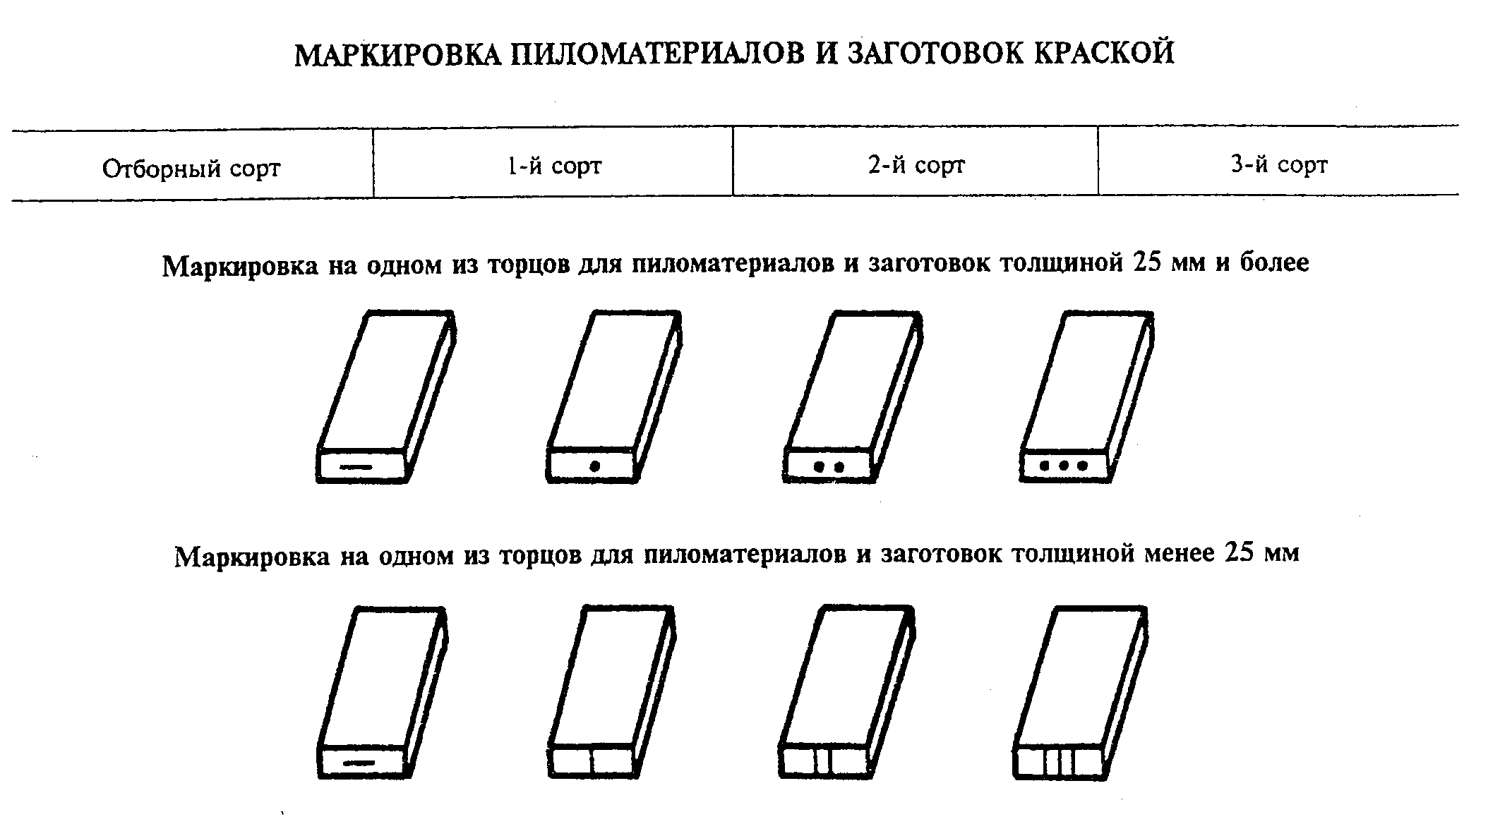

"Рис. 1. Маркировка пиломатериалов и заготовок краской"

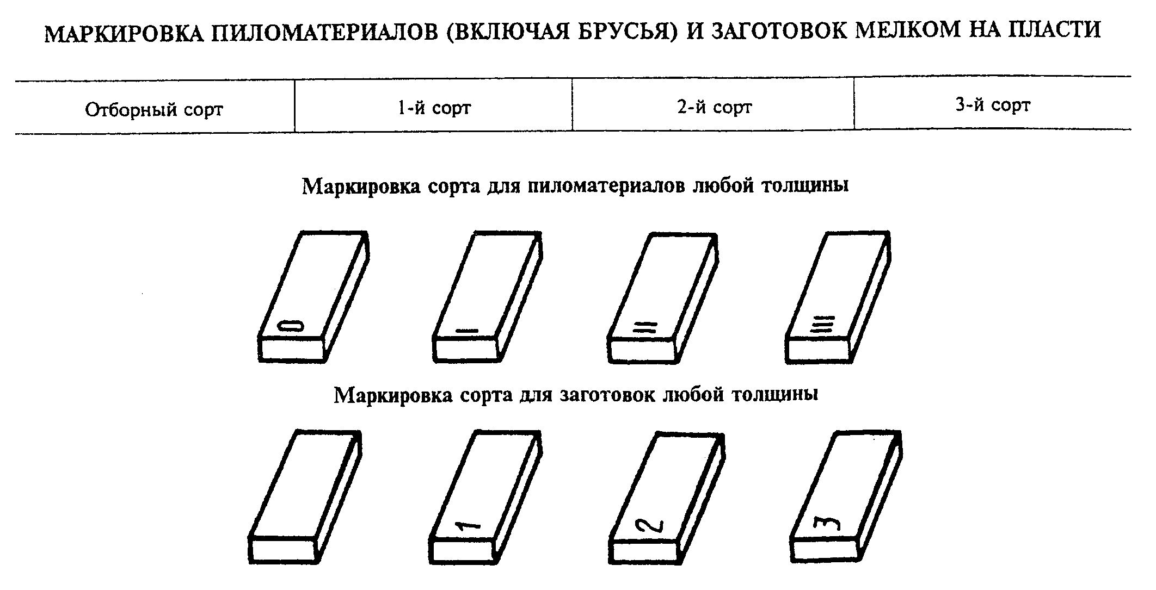

"Рис. 2. Маркировка пиломатериалов (включая брусья) и заготовок мелком на пласти"

**Приложение 2**

**Справочное**

**Информационные данные соответствия настоящего стандарта СТ СЭВ 817-77  
и СТ СЭВ 818-77**

Пункты 1.2.1; 1.2.2 настоящего стандарта соответствуют п.1.5 СТ СЭВ 817-77

Пункты 1.3.2; 1.3.3 " " " п.1.6 СТ СЭВ 817-77

Пункт 2.3.2 " " " п.1.1 СТ СЭВ 818-77

Пункт 2.3.3 " " " п.2.1 СТ СЭВ 818-77